新城街道泰丰社区

工 作 简 报

新城街道泰丰社区 2023年5月18日

# 泰丰社区联合开发区包联单位经济发展局以“开展廉政教育坚守廉洁底线 ”为题开展主题党日活动

为进一步强化党员干部廉洁意识，筑牢拒腐防变之心，使党组织更有凝聚力、影响力，2023年5月18日，泰丰社区党支部联合开发区包联单位经济发展局党支部以“开展廉政教育，坚守廉洁底线 ”为题开展主题党日活动。

活动中，工作人员组织支部全体党员及泰丰社区支部党员到创业大厦三楼参观警示教育厅，以此警示所有党员不断提升政治意识、纪律意识和廉洁意识，真正做到知敬畏、明底线、守规矩。

通过此次活动，进一步增强了党员的党性修养，共同筑牢拒腐防变底线，保持清正廉洁本色，同时促进党建共建工作的深度落实，为下一步共建共促活动打下坚实基础。

编辑：刘立

审核：韩秀萍 白楠

图片信息：

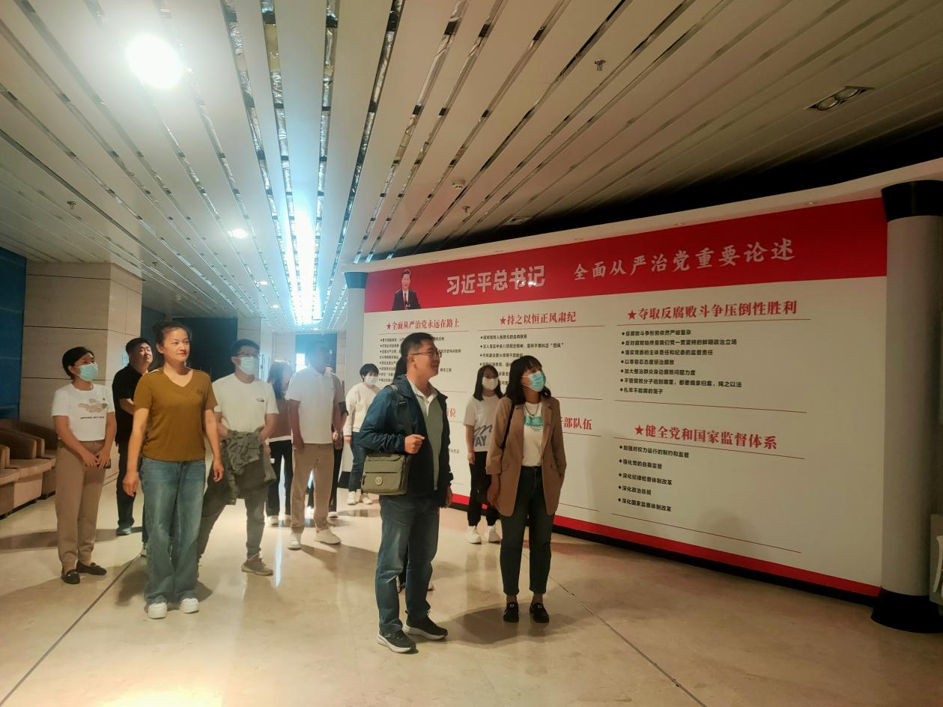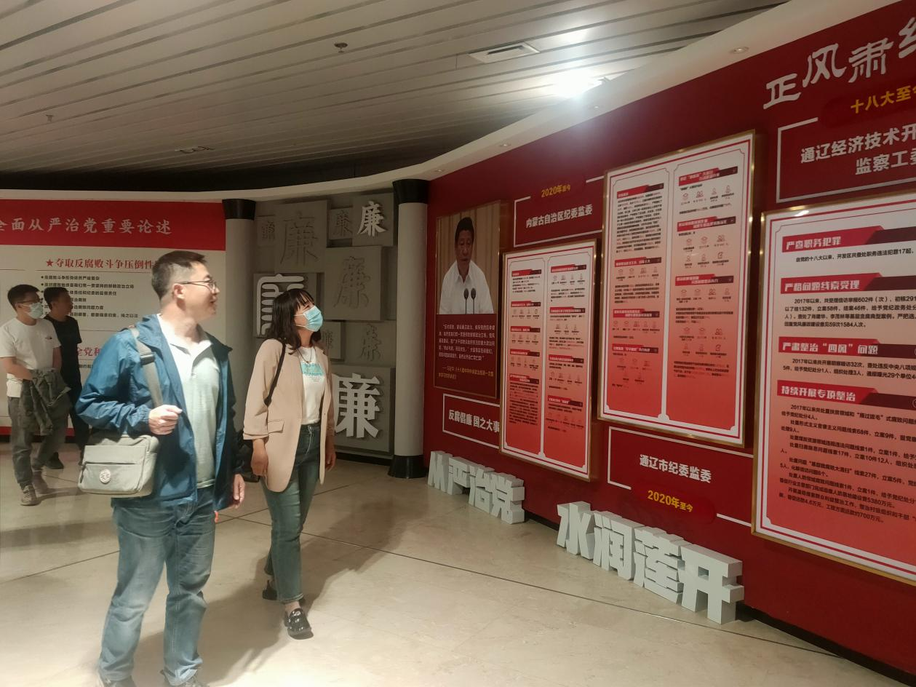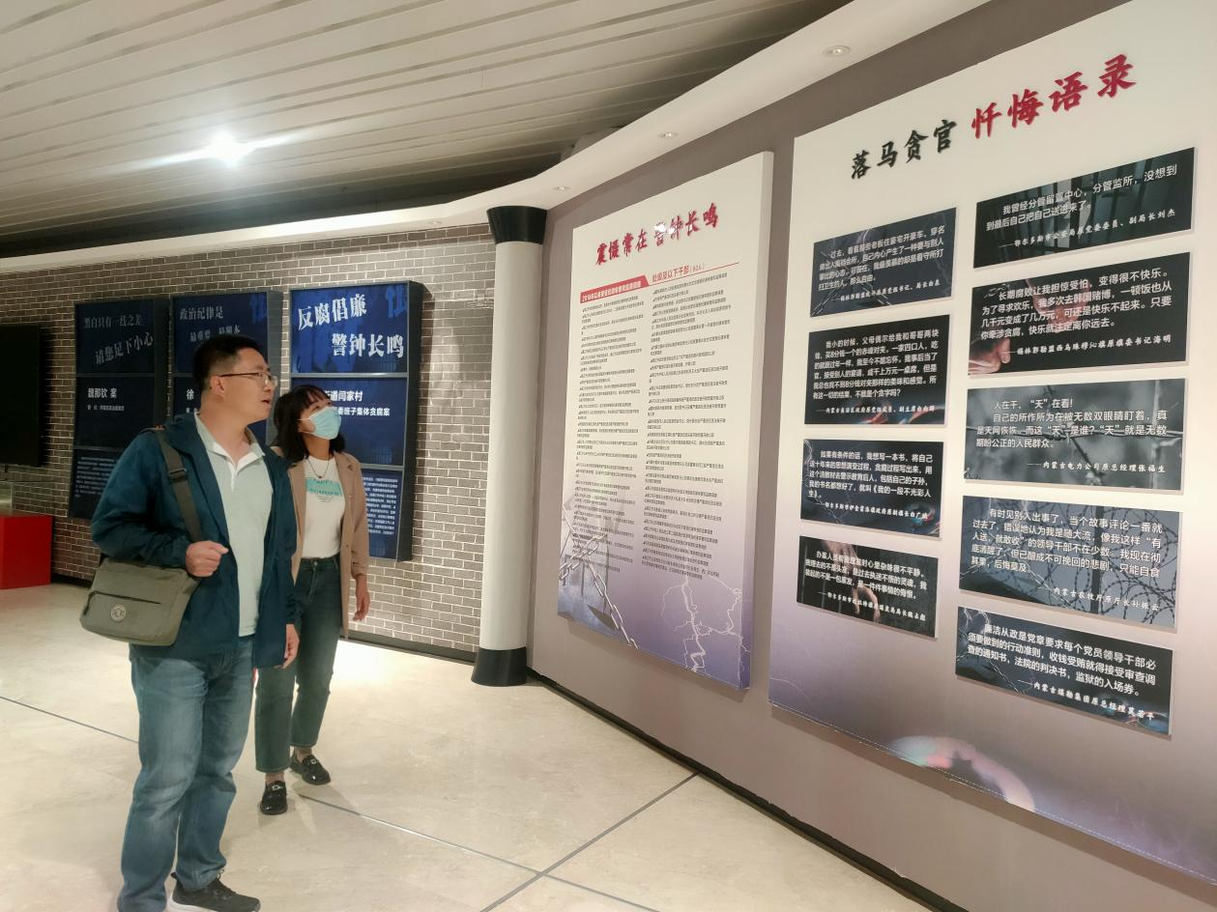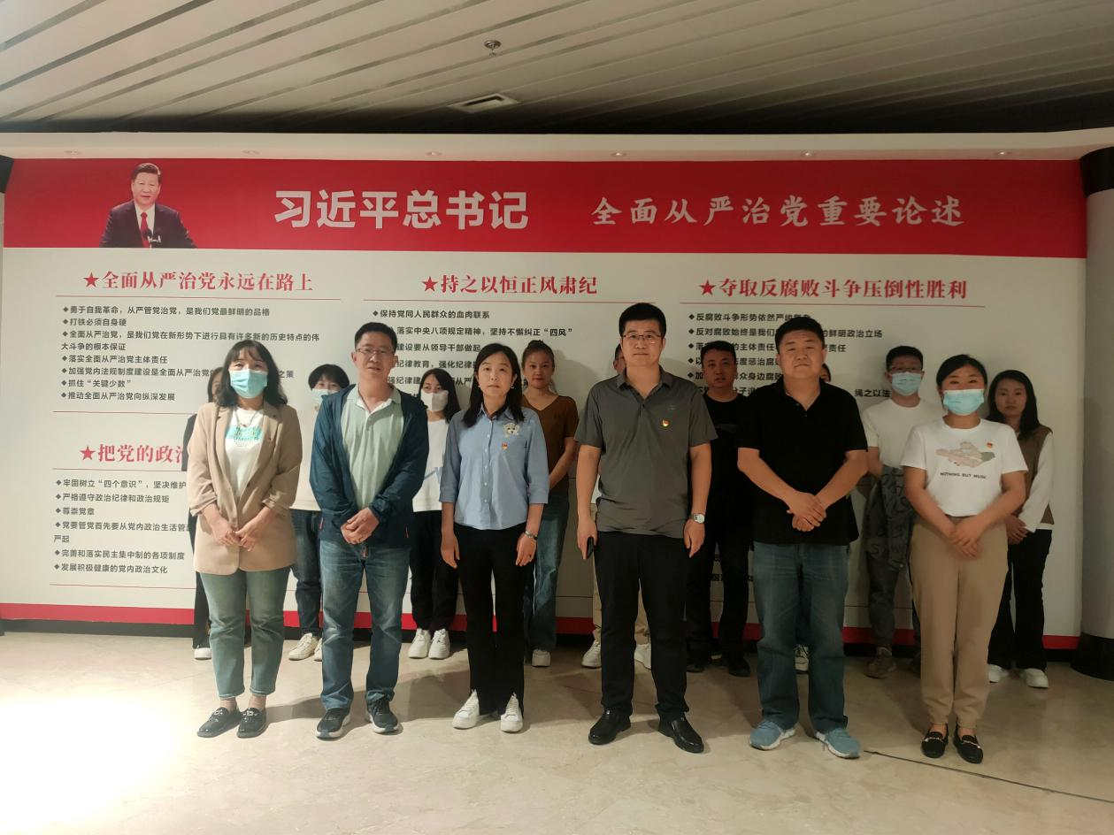

报：新城街道泰丰社区

报：新城街道泰丰社区